**INTRODUCCION A LA PROGRAMANACION**

**PYTHON**

**RETO4**

**CAREN DAYANA ROMERO**

**UNIVERSIDAD DE ANTIOQUIA**

**FACULTAD DE INGENIERIA**

**BOGOTA 24 DE AGOSTO DE 2023**

**RETO 4**

**Código en Colab**

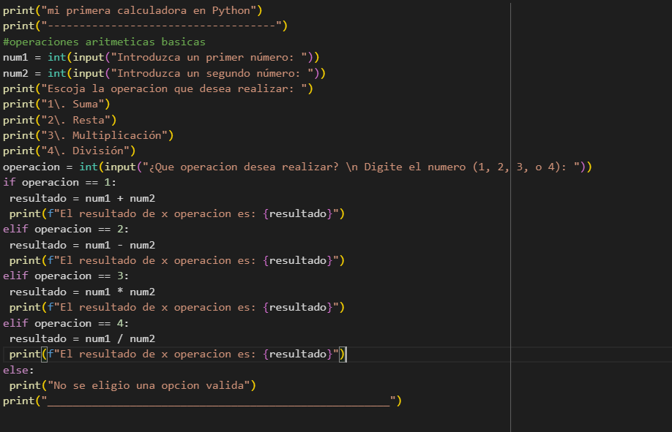

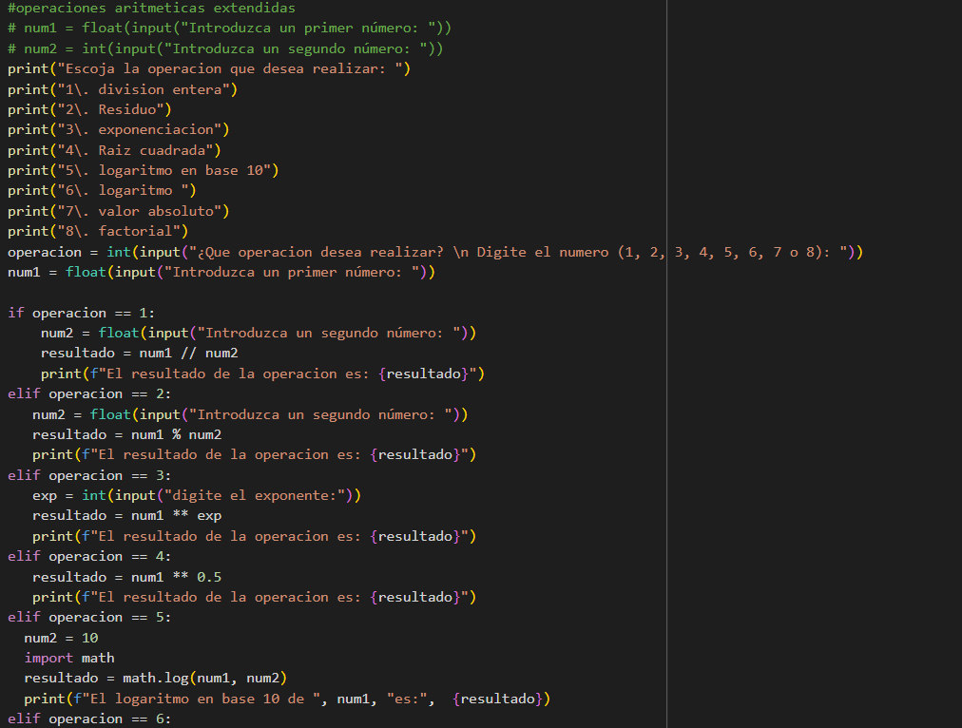

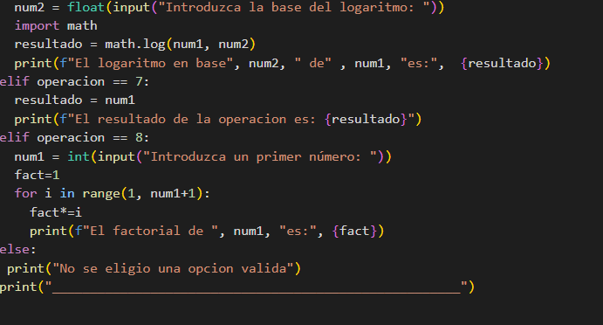

**Nota se comparte archivo en colab**